**Abril**

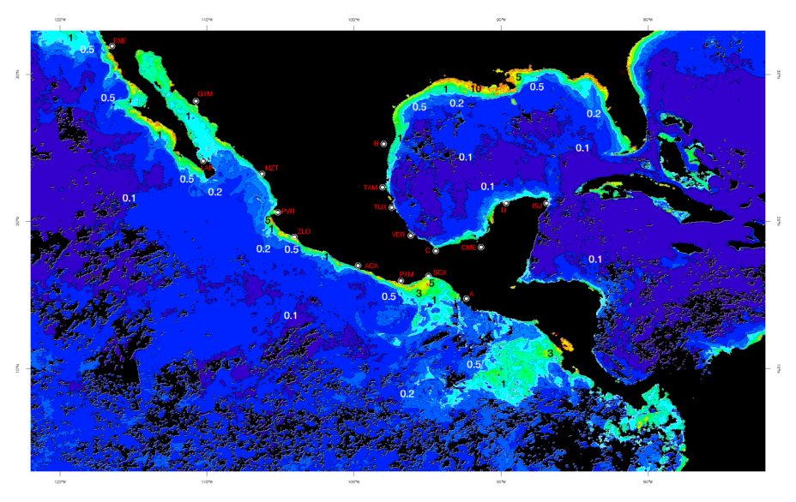

**Pacifico mexicano**

|  |  |
| --- | --- |
| Región | Chla |
| Costa occidental de Baja California | Concentraciones superiores a 1 mg/m3, en las inmediaciones de la costa y en particular al sur de Ensenada (ESE) así como entre Punta Eugenia y Bahía Magdalena |
| Golfo de California | Concentraciones al norte de una línea imaginaria entre Guaymas (Son) y Loreto (BCS), así como al sur entre isla San José (BCS) que se continua a lo largo de las costas de Sinaloa y BCS. Por otro lado desde Altata hasta Punta Mita la concentración se encuentra entre 0.5 y 1 mg, aunque a franja es estrecha |
| Pacifico Central (Jalisco-Colima-Michoacán) | Concentraciones >1 en una franja muy cercana a la costa. Al sur de cabo corrientes y hasta muy cerca de Manzanillo, la concentraciones son mayores a 5 mg/m3 |
| Guerrero-Oaxaca | Hay algunas áreas con más de 1 mg/m3 de pigmentos. Entre Acapulco y Puerto Escondido hay algunas áreas con concentraciones elevadas, así como entre este puerto y Salina Cruz. |
| Golfo de Tehuantepec | Elevadas concentraciones (> 5 mg) al sur de Salina Cruz (SCX). La zona con valores mayores a 1 es más pequeña que en meses previos pero abarca desde Puerto Escondido hasta Puerto Chiapas (A). |
| Costa de Chiapas | Concentraciones superiores a 1 mg/m3 en toda la costa |

**Golfo de México y Mar Caribe**

|  |  |
| --- | --- |
| Región | Chla |
| Costa de Tamaulipas | Concentraciones superiores a 0.5 al norte de Tampico (TAM) y de 1 mg/m3 al norte de la desembocadura del río Soto la Marina. La ubicación de la isolínea de 0.2 mg/m3 sugiere la presencia de un giro anticiclónico en la zona oceánica. |
| Costa de Veracruz | Concentraciones bajas (0.2 mg/m3) en la costa comprendida entre Veracruz (VER) y Tampico (TAM), excepto al sur de Tamiahua. Concentraciones elevadas entre Coatzacoalcos ( C) y la frontera con Tabasco. |
| Golfo de Campeche | Concentraciones superiores a 1 mg/m3. |
| Costa de Tabasco-Campeche | Concentraciones elevadas (> 1mg/m3) en una franja que abarca desde Coatzacoalcos ( C) hasta Puerto Progreso (D), con concentraciones mayores a 5 mg frente a Campeche, Camp. |
| Costa norte de Yucatán | Continua la franja de concentraciones elevadas que se encuentra frente a la costa de tabasco y Campeche, pero se adelgaza a partir de puerto progreso (D) |
| Costa de Quintana Roo | Concentraciones menores a 0.2 mg/m3 desde Cabo Catoche hasta Isla Mujeres (ISJ) |

**Anomalías**: La mayor parte de la costa del Pacífico presenta anomalías negativas, excepto al sur de Ensenada, entre Punta Eugenia y Bahía Magdalena, algunas pequeñas áreas en el interior del Golfo de California (en la costa de BCS) y algunas zonas de la costa colimense, michoacana y guerrerense. Las anomalías positivas fueron mayores a 2 en la costa sur de Oaxaca, entre Puerto Escondido y Salina Cruz, así como en las inmediaciones de Puerto Chiapas (A). En el Golfo de México las anomalías son ligeramente negativas o cero, excepto en la zona marina, fuera de la plataforma continental de Tamaulipas, la costa sur de Veracruz y la costa de Tabasco, donde fueron mayores a 0.1.